*FORECASTING* DATA PENUNGGAKAN PEMBAYARAN MENGGUNAKAN METODE *FUZZY TIME SERIES* DI PDAM KOTA MALANG

Okvanma Fransistio1, Danang Aditya Nugraha2, Moh. Ahsan3

Program Studi Teknik Informatika, Fakultas Sains dan Teknologi, Universitas Kanjuruhan Malang

Email : okvanma15@gmail.com

**Abstrak**

Perusahaan Daerah Air Minum (PDAM) suatu perusahaan yang dikelola pada setiap daerah di Indonesia guna menangani dan menyediakan kebutuhan air bersih untuk memenuhi dan menjaga kelangsungan pelayanan kepada masyarakat dalam berupaya meningkatkan kesejahteraan masyarakat yang mencakup pelayanan umum dan aspek sosial, salah satunya PDAM Kota Malang. Suatu permasalahan yang dihadapi dalam menganalisis permintaan yaitu menganalisa permintaan untuk saat ini dan memprediksi kondisi tersebut pada masa yang akan datang. Menganalisa permintaan pada kondisi saat ini dan sebelumnya yang diperoleh digunakan sebagai sumber informasi untuk memprediksi kondisi mendatang dalam hal ini keadaan di masa lalu juga akan berulang lagi masa yang mendatang. Untuk meramalkan terdapat pada berbagai bidang, seperti cuaca, harga kurs dollar, harga saham, penjualan barang, dan tagihan pembayaran. *Forecasting* yang akurat akan mendapatkan suatu informasi yang berguna dalam menentukan suatu kebijakan dalam instansi tersebut. Tujuan dan Manfaat dari penelitian sebagai sarana untuk mengetahui kinerja metode yang digunakan dan pembelajaran untuk penyelesaian permasalahan serta sebagai sarana untuk mengetahui informasi tingkat penunggakan pembayaran disetiap tahun. Berdasarkan hasil pengujian metode *Fuzzy Time Series* bekerja lebih dalam melakukan peramalan. Hal ini ditunjukkan dari rendahnya nilai error yang dihasilkan ketika melakukan peramalan nilai MAPE terbaik yang didapatkan dari proses *forecasting* sebesar 0,1553%, AFER 0,01296%

**Kata kunci**: *PDAM Kota Malang, Forecasting, Fuzzy Time Series,MAPE, AFER.*

# PENDAHULUAN

Perusahaan Daerah Air Minum (PDAM) suatu perusahaan yang dikelola pada setiap daerah di Indonesia guna menangani dan menyediakan kebutuhan air bersih untuk memenuhi dan menjaga kelangsungan pelayanan kepada masyarakat dalam berupaya meningkatkan kesejahteraan masyarakat yang mencakup pelayanan umum dan aspek sosial, salah satunya PDAM Kota Malang.

Suatu permasalahan yang dihadapi dalam menganalisis permintaan yaitu menganalisa permintaan untuk saat ini dan memprediksi kondisi tersebut pada masa yang akan datang. Menganalisa permintaan pada kondisi saat ini dan sebelumnya yang diperoleh digunakan sebagai sumber informasi untuk memprediksi kondisi mendatang dalam hal ini keadaan di masa lalu juga akan berulang lagi masa yang mendatang. Untuk meramalkan terdapat pada berbagai bidang, seperti cuaca, harga kurs dollar, harga saham, penjualan barang, dan tagihan pembayaran. *Forecasting* yang akurat akan mendapatkan suatu informasi yang berguna dalam menentukan suatu kebijakan dalam instansi tersebut.

*Time series* atau runtun waktu adalah himpunan observasi data terurut dalam waktu, sehingga metode *time series* menganalisis dan menentukan pola data pada masa lampau yang dikumpulkan berdasarkan urutan waktu dan memproyeksikannya untuk mendapatkan prediksi di masa mendatang. Dalam perhitungan peramalan dengan menggunakan *fuzzy time series*, panjang interval telah ditentukan di awal proses perhitungan. Sedangkan penentuan panjang interval sangat berpengaruh dalam pembentukan *fuzzy relationship* yang tentunya akan memberikan dampak perbedaan hasil perhitungan peramalan. Oleh karena itu, pembentukan *fuzzy relationship* haruslah tepat dan hal ini mengharuskan penentuan panjang interval yang sesuai.

Dalam perhitungan peramalan dengan menggunakan *fuzzy time series*, panjang interval telah ditentukan di awal proses perhitungan. Sedangkan penentuan panjang interval sangat berpengaruh dalam pembentukan *fuzzy relationship* yang tentunya akan memberikan dampak perbedaan hasil perhitungan peramalan. Oleh karena itu, pembentukan *fuzzy relationship* haruslah tepat dan hal ini mengharuskan penentuan panjang interval yang sesuai. Salah satu metode untuk penentuan panjang interval yang efektif adalah dengan metode berbasis rata-rata atau average-based fuzzy time series (Xihao, 2008).

Berdasarkan uraian yang sudah dijelaskan di atas maka dapat dirumusan sebagai berikut dengan judul “*FORECASTING* DATA PENUNGGAKAN PEMBAYARAN MENGGUNAKAN METODE *FUZZY TIME SERIES* DI PDAM KOTA MALANG” Sehingga diharapkan bisa diketahui dan diukur akurasi yang bertujuan untuk meramal penunggakan tagihan pembayaran di Perusahaan Daerah Air Minum (PDAM) Kota Malang.

# METODE PENELITIAN

1. **Logika *Fuzzy***

Logika *Fuzzy* diperkenalkan oleh Prof. Lotfi A. Zadeh (Zadeh, 1965) pada tahun 1965. Dasar dari logika *fuzzy* adalah teori himpunan fuzzy. Sebelum ada teori ini, metode yang digunakan adalah *crisp* (himpunan tegas). Pada metode *crisp* ini, digunakan interval yang telah digunakan sebelumnya untuk menentukan keanggotaan suatu elemen. Pada metode ini, perubahan kecepatan dapat memberikan dampak yang signifikan pada kategori. Disinilah peran teori himpunan *fuzzy*. Teori ini dapat menyelesaikan permasalahan pada lmetode crisp dengan memetakkan anggota elemen berdasarkan nilai keanggotaan. Nilai keanggotaan (membership function) merupakan keberadaan elemen dalam suatu himpunan *fuzzy*.

1. ***Fuzzy Time Series***

*Fuzzy Time Series* menggunakan teori *fuzzy* untuk proses peramalan (peramalan). Sistem peramalan yang dilakukan menggunakan data time series dari berbagai waktu. Data ini akan berperan sebagai data latih untuk memproyeksikan data yang akan datang (Song & S. Chissom, 1993). Berikut merupakan langkah-langkah peramalan menggunakan *Fuzzy Time Series*(Chen & Hsu, 2004)

Membagi himpunan semesta menjadi beberapa sub himpunan u1,u2,…,um dengan interval sama. Himpunan semesta didefinisikan pada Persamaan 2.1.

**Persamaan 2.1 Himpunan Semesta**

U= [Dmin – D1,Dmax + D2]

Keterangan:

U : himpunan semesta

Dmin : data minimum

Dmax : data maksimum

D1, D2 : dua bilangan positif

Membentuk himpunan *fuzzy*. Apabila A1,A2,…,Ak merupakan himpunan *fuzzy* dengan A sebagai variabel linguistik, maka himpunan tersebut didefinisikan menggunakan Persamaan 2.2.

**Persamaan 2.2 Himpunan Fuzzy**

*Fuzzifikasi* terhadap data historis. Pada tahap ini dilakukan penentuan nilai keanggotaan data historis terhadap himpunan *fuzzy* yang telah dibentuk. Apabila nilai keanggotan maksimum suatu data F(*t*) berada dalam himpunan Ak, maka data tersebut masuk dalam himpunan *fuzzy* Ak

Membentuk *Fuzzy Logical Relationship* (FLR). Apabila terdapat suatu data F(t-1) masuk ke dalam himpunan *fuzzy* Ak dan F(t) masuk himpunan *fuzzy* Am, maka relasi FLR yang terbentuk ditunjukkan oleh Persamaan 2.3.

**Persamaan 2.3 *Fuzzy Logical Relationship* (FLR)**

Ak→Am (2.3)

Keterangan:

Ak : *current state*

Am : *next state*

Membentuk *Fuzzy Logical Relationship* *Group* (FLRG). FLRG dibentuk dengan cara mengelompokkan relasi FLR yang terbentuk berdasarkan *current state* menjadi satu menggunakan Persamaan 2.4.

**Persamaan 2.4 *Fuzzy Logical Relationship Group* (FLRG)**

Ak→Ak1,Ak2,Ak3,…,Akn (2.4)

Keterangan:

Ak : *current state*

Akn : kumpulan relasi *next state* berdasarkan *current state* yang sama

Menghitung hasil peramalan berdasarkan tiga prinsip berikut (Xihao & Yimin, 2008).

1. Apabila hasil *fuzzifikasi* tahun ke i adalah Aj, dan hanya ada satu relasi FLR pada posisi *current state* Aj (*one-to-one*) sebagaimana rumusan berikut:

Aj→Ak

Aj dan Ak merupakan himpunan *fuzzy*

dengan nilai derajat keanggotaan tertinggi

terletak pada interval uk, maka peramalan

untuk tahun i + 1 adalah mk yang

merupakan nilai tengah uk.

1. Apabila hasil *fuzzifikasi* tahun ke i adalah Aj, dan ada beberapa relasi FLR dengan posisi *current state* Aj (*one-to-many*) sebagaimana rumusan berikut:

Aj→Ak1,Ak2 ,…,Akp

Aj→Ak1,Ak2 ,…,Akp  merupakan himpunan

fuzzy dengan nilai derajat keanggotaan

tertinggi terletak pada interval u1,u2 ,…,up

dan nilai tengahnya adalah m1,m2…,mp,

maka hasil peramalan tahun ke i + 1

ditunjukkan oleh Persamaan 2.5.

**Persamaan 2.5 Hasil Peramalan Relasi One-to-Many**

$\frac{\left(m_{1}, m_{2,}…, m_{p}\right)}{p}$**(**2.5)

Keterangan:

P : banyaknya himpunan *fuzzy* yang berelasi dengan Aj

M1,m2 …,mp: nilai tengah dari u1,u2…,up

Apabila hasil *fuzzifikasi* tahun ke i adalah Aj, dan tidak ada relasi FLR dengan posisi *current state* Aj (himpunan kosong), dengan nilai derajat keanggotaan tertinggi Aj terjadi pada uj, maka nilai peramalan untuk i + 1 adalah mj, dimana mj merupakan nilai tengah uj. Evaluasi Kinerja Peramalan

Kinerja teknik peramalan perlu dievaluasi. Hal ini dilakukan untuk mengetahui seberapa baik teknik peramalan yang digunakan. Ada beberapa ukuran statistik yang dapat menggambarkan seberapa cocok teknik peramalan dengan data yang digunakan (Montgomery et al., 2016). Berikut merupakan beberapa ukuran statistik yang dapat digunakan untuk mengukur kinerja teknik peramalan yang digunakan.

1. ***Mean Absolute Percentage Error* (MAPE)**

MAPE merupakan suatu ukuran yang digunakan untuk mengetahui ketepatan peramalan (Sungkawa & Megasari, 2011). MAPE merupakan alat ukur yang paling popuer dan direkomendasikan di beberapa *textbooks*. Hal ini dikarenakan MAPE merupakan skala indenpenden yang mudah diinterpretasikan (Kim & Kim, 2016). Rumus yang digunakan untuk menghitung MAPE ditunjukkan pada Persamaan 2.6. (Uslu, Bas, Yolcu, & Egrioglu, 2014).

**Persamaan 2.6 Menghitung MAPE**

$$MAPE=\frac{1}{n}\sum_{t=1}^{n}{\frac{\left|x_{t}-{\hat{x}}_{t}\right|}{x_{t}}×100\%}$$

Keterangan:

Xt : nilai hasil obeservasi (data aktual) ke-t

${\hat{x}}_{t}$: nilai hasil peramalan data ke-t

n : banyaknya data

1. ***Average Forecasting Error Rate* (AFER)**

Teknik dalam peramalan tidak selamanya akan mendapatkan hasil yang tepat karena metode yang digunakan dalam suatu peramalan belum tentu sesuai dengan sifat datanya. Perlu adanya pengawasan dalam meramalkan suatu data yang nantinya dapat diketahui sesuai atau tidaknya metode peramalan yang telah digunakan, sehingga nantinya akan dipilih dan dibentukan metode peramalan yang lebih sesuai dengan cara menentukan batas toleransi peramalan atas ketidak akurasian yang terjadi (Jumingan, 2009)

Metode *Average Forecasting Error Rate* (AFER) digunakan untuk mengetahui besarnya kesalahan yang terjadi pada data hasil peramalan terhadap data aktual. Berikut merupakan persamaan tentang cara perhitungan AFER (Jilani, Burney, dan Ardil, 2007).

**Perhitungan menggunakan AFER**

$$AFER=(|(Ai-Fi|/Ai)/n)/ x100\%$$

Keterangan:

Ai : nilai hasil obersvasi (data aktual) ke-i

Fi : nilai hasil peramalan data ke-i

n : banyaknya data

1. **PHP (Hypertext Preprocessor)**

Menurut Loka Dwiarta,(Dwiartara, 2012), dalam E-Book yang berjudul Menyelam & Menaklukan Samudra PHP, menyebutkan bahwa : PHP Pertama kali ditemukan pada 1995 oleh seorang Software Developer bernama Rasmus Lerdrof. Ide awal PHP adalah ketika itu Radmus ingin mengetahui jumlah pengunjung yang membaca resume onlinenya. script yang dikembangkan baru dapat melakukan dua pekerjaan, yakni merekam informasi visitor, dan menampilkan jumlah pengunjung dari suatu website. Dan sampai sekarang kedua tugas tersebut masih tetap populer digunakan oleh dunia web saat ini. Kemudian, dari situ banyak orang di milis mendiskusikan script buatan Rasmus Lerdrof, hingga akhirnya rasmus mulai membuat sebuah tool/script, bernama Personal Home Page (PHP).

1. **PDAM Kota Malang**

Perusahaan Daerah Air Minum (PDAM) merupakan salah satu perusahaan yang dikelola pada setiap daerah yang bergerak dalam distribusi air bersih kepada masyarakat guna meningkatkan kesejahteraan masyarakat yang mencakup aspek sosial dan pelayanan umum (Fu’ ida Trisning Jati, 2014). Merajuk pada Keputusan Menteri Dalam Negeri No : 690-069 tahun 1992, tentang Pola Petunjuk Teknis Pengelolaan PDAM, ditegaskan bahwa mempunyai tugas pokok pelayanan umum kepada masyarakat dimana dalam menjalankan fungsinya PDAM diharapkan mampu membiayai dirinya sendiri (*Self financing*) dan berusaha mengembangan tingkat pelayanannya, disamping itu PDAM juga diharapkan mampus memberikan sumbangan pembangunan kepada Pemerintah Daerah. Dalam keputusan Menteri Dalam Negeri nomor 47 tahun 1999, tentang Pedoman Penilaian Kinerja PDAM dinyatakan bahwa tujuan pendiriannya PDAM adalah untuk memenuhi pelayanan dan kebutuhan akan air bersih bagi masyarakat.

1. **Penunggakan Pembayaran**

Setiap warga yang berlangganan Tagihan ini dibebankan kepada pelanggan setiap bulannya dengan melakukan transaksi pembayaran tepat pada waktunya. Akan tetapi terdapat pelanggan yang menunggak dan trasaksi pembayaran tidak tepat pada waktunya.

# HASIL DAN PEMBAHASAN

Pada bab ini menjelaskan tentang langkah-langkah yang diambil dalam penelitian yang dilakukan. Terdapat beberapa tahapan metodologi penelitian yang dilakukan, yakni studi literatur, pengumpulan data, analisis kuantitatif, analisis kebutuhan sistem, analisis perancangan sistem, implementasi sistem, pengujian sistem, serta evaluasi dan analisis hasil dari sistem yang akan dibuat. Langkah pengerjaan direpresentasikan dalam sebuah diagram alir metode penelitian yang ditunjukkan pada Gambar 3.1.

1. Studi Literatur
2. Pengumpulan Data
3. Analisis Kuantitatif

3.4 Analisis Kebutuhan

Kebutuhan

3.5 Perancangan Sistem

3.6 Implementasi Sistem

3.7 Pengujian dan Analisis

3.8 Kesimpulan

Gambar 3.1 Diagram Alur Tahapan Penelitian

## 3.1. Pengumpulan Data

Data yang digunakan merupakan data sekunder, berupa data penunggakan pembayaran di PDAM Kota Malang pada tahun 2016-2018 sebagai sumber informasi. Pengumpulan data merupakan suatu proses yang dilakukan untuk memperoleh, mengetahui, serta melakukan perencanaan data. Hal ini dilakukan untuk menentukan data-data yang akan digunakan dalam proses penelitian. Data yang digunakan merupakan data sekunder yang diperoleh dari pihak Sistem Informasi Manajemen (SIM) PDAM Kota Malang. Pengolahan data tersebut kemudian diolah.

## 3.2.1 Variabel Penelitian

Variabel penelitian ini adalah variabel yang meliputi data jumlah Penunggakan tagihan pembayaran menurut data penelitian pembayaran di PDAM Kota Malang. Pemilihan variabel ini, didasarkan pada tingginya jumlah yang menunggak pembayaran yang setiap bulannya relatif meningkat. Banyak data disetiap bulan yang digunakan yaitu rata-rata berjumlah 15.000. Pengolahan Data yang diperoleh berbentuk format file *Comma Separated Values* (CSV), adalah suatu format data dalam basis data dimana setiap *record* dipisahkan dengan tanda koma atau titik koma, selain sederhana, format ini dapat dibuka dengan *text-editor notepad*, *WordPad*, bahkan *MS Excel*. Data yang digunakan berupa data penunggakan pembayaran di PDAM Kota Malang pada tahun 2016-2018 sebagai sumber informasi yang diperoleh dari pihak Sistem Informasi Manajemen (SIM) PDAM Kota Malang. Reduksi data yaitu sebagai proses pemilihan, pemusatan perhatian pada penyederhanaan, pengabstrakan dan transformasi data “kasar” yang diperoleh, reduksi pada data dalam penelitian ini adalah untuk menyederhanakan dalam menghitung memperoleh data jumlah, menggolongkan dan menyeleksi yang tidak perlu dan menorganisasi data mengenai penerapan aplikasi dengan cara demikian sehingga dapat diperoleh jumlah data tersebut. Alat pengolahan data yang digunakan yaitu *Ms. Excel*. Dalam tahapan ini dilakukkan dengan membuka *MS. Excel* kemudian membuka format file *Comma Separated Values* (CSV) pada *layout Data From Text*, data tersebut di pisah berdasarkan *Tab*, *Comma, Space dan Other.*

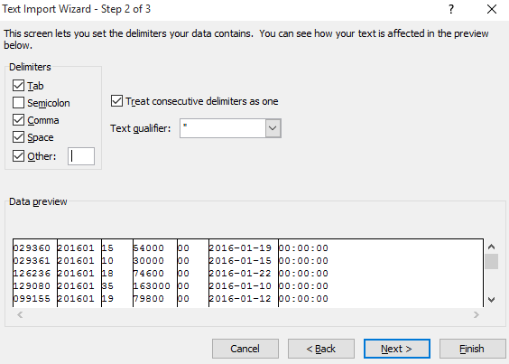

*Gambar 3.2 Tampilan Pengelompokan Data*

Data CSV memuat daftar nomor pelanggan, bulan tagihan, pemakaian air, harga air, dan data penunggakan pembayaran. Dalam penelitian ini, data yang digunakan adalah data runut (*time series*) waktu Penunggakan tagihan pembayaran dengan pola bulanan di Kota Malang. Data penunggakan pembayaran yang digunakan merupakan yang ada di Kota Malang. Wilayah tersebut antara lain Blimbing, Kedungkandang, Klojen, Lowokwaru, dan Sukun. Penelitian ini menggunakan data bulanan dengan rentang tahun 2016-2017. Sedangkan tahun 2018 digunakan sebagai data aktual perbandingan dengan hasil dari *forecasting*, Setelah pengolahan data pada file yang berformat CSV dan merubahnya ke bentuk file *Ms.Excel* agar dapat dengan mudah untuk dipahami. Data rekap pelanggan penunggakan pembayaran di PDAM Kota Malang terdiri dari No Pelanggan setiap pelanggan mempunyai nomor berbeda, Bulan Tagihan pada data rekap berupa bulan dan tahun, Pemakaian Air dan Harga Air adalah ketetapan dari PDAM Kota Malang untuk pelanggan sedangkan Data Pembayaran yang menunggak dan belum membayarkan tagihan tertulis *NULL*.

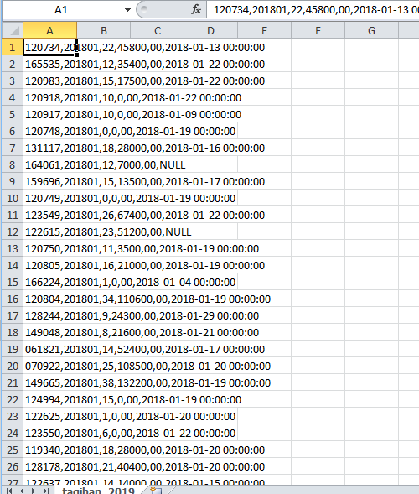

Gambar 3.4 Tampilan Detail Data CSV Microsoft Excel.

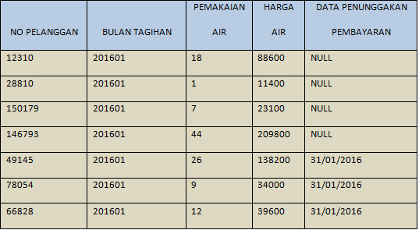

Tabel 3.1 Data Rekap Pelanggan Penunggakan Pembayaran di PDAM Kota Malang

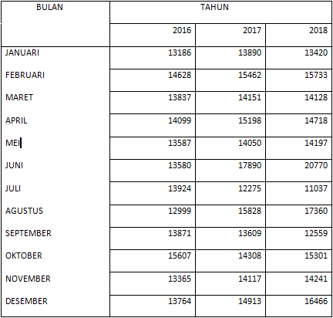

## 3.2. Data Rekap Penunggakan Penunggakan Pembayaran Di PDAM Kota Malang

## 3.3. Analisis Kuantitatif

Pada tahap ini menjabarkan mengenai perhitungan model analisis kuantitatif secara terstruktur berdasarkan teori, Yaitu analisis data penunggakan pembayaran di PDAM Kota Malang secara deskriptif dan dilakukan penerapan langkah-langkah sebagai berikut: Menentukan nilai min dan max, Membentuk sub himpunan *fuzzy*, Membentuk himpunan *fuzzy*, Membentuk *Interval*, Melakukan *fuzzifikasi*, Membentuk FLR (*Fuzzy Logical Relationship*), Membentuk FLRG (*Fuzzy Logical Relationship Group*), *Defuzzifikasi*, Menghitung MAPE, Menghitung *fitness* berdasarkan MAPE dan AFER yang diperoleh

## 3.4. Analisis Kebutuhan

Analisis Kebutuhan yang dipergunakan antara lain :

1. Fungsional : Sebagai admin SIM (*System Informasi Management*) dapat melakukkan login untuk dapat mengakses data rekap penunggakan, mengedit dan menghapus data rekap penunggakan serta dapat melihat hasil dari informasi *forecasting*.
2. Non Fungsional : Sistem operasi menggunakan *Microsoft Windows* 10 dengan spesifikasi perangkat keras yang digunakan adalah : RAM 4 GB DDR4, AMD Dual-Core A4-9120 APU 2.2 GHz, HDD 500 GB, *Keyboard, Monitor, Mouse*. Sebagai alat bantu untuk menghitung manualisasi menggunakan *Microsoft Excell*. Perangkat lunak yang digunakan untuk membangun sistem ini adalah *PHP* 5.2.2,

## 3.5. Perancangan Algoritma

Pada tahap ini menjabarkan mengenai kinerja sistem secara terstruktur, dimulai dari input hingga output yang dihasilkan. Diagram model perancangan sistem dapat dilihat pada Gambar 3.5

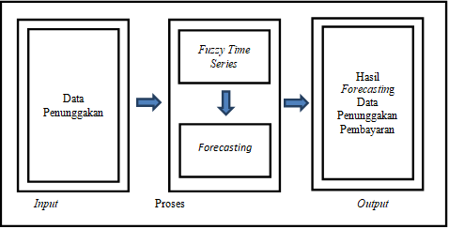

Gambar 3.5 Perancangan sistem Forecasting data penunggakan pembayaran di PDAM Kota Malang.

# HASIL DAN PEMBAHASAN

Bab ini menjelaskan tentang Hasil dan Pembahasan analisis kuantitatif dan sistem *forecasting* data penunggakan pembayaran di PDAM Kota Malang menggunakan metode *Fuzzy Time Series*.

## 4.1. Pengujian Penelitian

Untuk keperluan pengujian, maka diambil 24(dua puluh empat) data penunggakan pembayaran yang bersumber dari PDAM Kota Malang. Kemudian data-data tersebut dijadikan sebagai data sumber program untuk proses peramalan fuzzy time series. Dari pengujian terhadap data-data tersebut, kemudian ditampilkan nilai peramalan masing-masing kategori himpunan forecasting dalam suatu tabel.

**Langkah 1**. Input

**Langkah 2**. Definisikan *universe of discourse*

**Langkah 3**. Menghitung interval dan himpunan *fuzzy*

**Langkah 4**. *Fuzzifikasi* data *actual*

Tabel 4.2 Fuzzifikasi Data Aktual Jumlah Penunggakan Pembayaran di PDAM Kota Malang

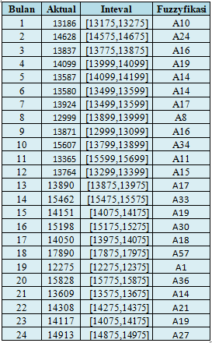

**Langkah 5.** Menentukan *fuzzy logical relation*

**Langkah 6.** Menentukan *fuzzy logical relation group* (FLRG)

**Langkah 7.** Menghitung hasil peramalan

## 4.2. Hasil Implementasi Antarmuka

Implementasi antarmuka yakni pengujian Fuzzy Time Series. Antarmuka pengujian Fuzzy Time Series bertujuan untuk menampilkan sub-sub himpunan yang terbentuk. Selain itu, pada kedua antarmuka tersebut akan ditampilkan juga hasil peramalan beserta nilai MAPE dan AFER yang dihasilkan untuk proses maupun pengujian.

## 4.3. Hasil Implementasi Antarmuka *Fuzzy Time Series*

Pada antarmuka pengujian Fuzzy Time Series, di bagian kiri atas terdapat empat Menu yaitu terdiri dari : Profil, Data Rekap Penunggakan, *Fuzzy Time Series*, dan *Logout*. Pada menu Data Rekap Penungakan dapat digunakan untuk menginputkan nilai data umtuk menamah data rekap penunggakan pembayaran dan pada menu *Fuzzy time series* parameter yang akan diuji. Ketika button *“Fuzzy Time Series*” ditekan, maka pada menu tersebut akan menampilkan sub-sub himpunan perhitungan dari *Universe of discourse*, *Min dan Max, interval, fuzifikasi, Forecast, error dan mape*. beserta nilai yang dihasilkan. Pada bagian tab tersebut akan ditampilkan hasil peramalan menggunakan *Fuzzy Time Series* beserta nilai MAPE yang dihasilkan.

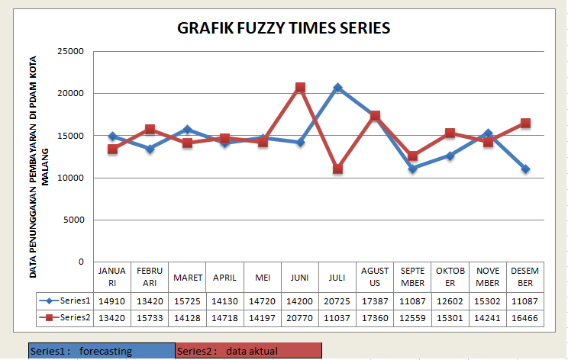

Gambar 4.3 Tampilan Grafik Pengujian Perhitungan *Fuzzy Time Series*

Pengujian dilakukan untuk menganalisa terhadap nilai akurasi Forecasting, Hal ini dilakukan untuk mendapatkan hasil dari perhitungan yang lebih valid, dapat diketahui bahwa pengujian perbandingan data aktual dan hasil *forecasting* dilakukan untuk mengetahui selisih antara data aktual dengan hasil *forecasting* yang didapatkan.

## 4.4. Hasil Uji coba Perbandingan Data Aktual dan Hasil *Forecasting* *Fuzzy Time Series*

Tabel 4.3 Hasil Uji Coba Perbandingan Data Aktual dan Hasil *Forecasting Fuzzy Time Series*

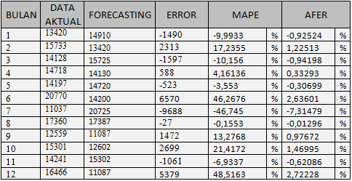

Dapat diketahui bahwa hasil peramalan Data penunggakan pembayaran menggunakan metode *Fuzzy Time Series* jauh lebih mendekati data aktual. Hal ini ditunjukkan melalui nilai error yang dihasilkan oleh penggunaan metode *Fuzzy Time Series* kecil. Hal ini ditunjukkan dari rendahnya nilai error yang dihasilkan ketika melakukan peramalan menggunakan *Fuzzy Time Series*. Nilai MAPE terbaik yang didapatkan dari proses peramalan menggunakan *Fuzzy Time Series* sebesar 0,1553, dan AFER 0,01296

# KESIMPULAN

Berikut merupakan kesimpulan yang didapat dari penelitian *forecasting* data penunggakan pembayaran menggunakan metode *Fuzzy Time Series* di PDAM Kota Malang.

1. Proses perancangan sistem *forecasting* data penunggakan pembayaran menggunakan metode *Fuzzy Time Series* di PDAM Kota Malang diawali dengan mendefinisikan permasalahan. Tahap selanjutnya adalah melakukan pengumpulan data, analisis data, melakukan seleksi terhadap model peramalan, melakukan validasi terhadap model peramalan, penerapan model peramalan dan pemantauan kinerja model peramalan.
2. Dalam *forecasting* data penunggakan pembayaran menggunakan metode *Fuzzy Time Series* di PDAM Kota Malang, Metode *Fuzzy Time Series* digunakan untuk *forecasting* jumlah data penunggakan dan mengoptimasi sub-sub himpunan pada *Fuzzy Time Series.*
3. Berdasarkan hasil pengujian penggunaan metode *Fuzzy Time Series* bekerja lebih dalam melakukan peramalan. Hal tersebut ditunjukkan dari nilai error (MAPE) yang dihasilkan. Hal ini ditunjukkan dari rendahnya nilai error yang dihasilkan ketika melakukan peramalan menggunakan *Fuzzy Time Series*. Nilai MAPE terbaik yang didapatkan dari proses peramalan menggunakan *Fuzzy Time Series* sebesar 0,1553, dan AFER 0,01296

# DAFTAR PUSTAKA

Anderson, D. R. et al., 2011. *An Introduction to Management Science: Quantitative Approaches to Decision Making, Revised.* 13 ed. United States of America: Cengage Learning, 2011.

Chen, S., & Hsu, C. (2004). *A New Method to Forecast Enrollments Using Fuzzy Time Series*. (2:3), 234–244. https://doi.org/10.6703/IJASE.2004.2(3).234

Chen, S.-M., 1996. Forecasting enrollments based on fuzzy time series. *Fuzzy Sets and Systems 81,* pp. 311-319.

Diebold, F. X. (2016). *Forecasting in Economics , Business , Finance and Beyond*. 206.

Dwiartara, L. (2012). Menyelam dan Menaklukan Samudra PHP. *Ilmuwebsite. Com*, 3. Retrieved from http://scholar.google.com/scholar?hl=en&btnG=Search&q=intitle:menyelam+dan+menaklukan+samudra+php#0

Fadilah, N., & Soebroto, A. A. (2018). Peramalan Harga Pasar Telur Ayam Ras Di Kota Malang Dengan Menggunakan Metode “ SVR – PSO .” *Jurnal Pengembangan Teknologi Informasi Dan Ilmu Komputer (J-PTIIK) Universitas Brawijaya*, *2*(12), 7580–7587.

Fuida, Jati, 2014. Diunduh pada 2 Juli 2019. Makalah PDAM http://fuidajati.blogspot.co.id/2014/04/makalah-pdam.html

Jilani, T. A., Amjad, U., Jaafar, J. & Hassan, S., 2012. An improved heuristic-based fuzzy time series forecasting model using genetic algorithm. *International Conference on Computer & Information Science (ICCIS),* pp. 242-247.

# Jumingan, 2009. Studi Kelayakan Bisnis, Teori dan Proposal Kelayakan. Bumi

# Aksara, Jakarta.

Kim, S. & Kim, H., 2016. A new metric of absolute percentage error for intermittent demand forecasts. *International Journal of Forecasting,* Volume 32, pp. 669-679.

# Kusumadewi S, 2002. Analisis & Desain Sistem Fuzzy menggunakan Tool Box Matlab. Graha Ilmu, Yogyakarta.

Kusumadewi, S. & Purnomo, H., 2010. *Aplikasi Logika Fuzzy untuk Pendukung Keputusan.* Yogyakarta: Graha Ilmu.

Liu, W., Niu, K., He, Z. & Li, Y., 2016. Trend Prediction of Hot Words in Weibo Based on Fuzzy Time Series. *2016 IEEE International Conference on Cloud Computing and Big Data Analysis (ICCCBDA),* pp. 354-358.

Makridakis S, Wheelwright SC, H. R. (2008). 1 / the Forecasting Perspective. *Forecasting Methods and Applications*, 1–632.

Montgomery, D. C., Jennings, C. L., & Kulahci, M. (2016). *Introduction Time Series Analysis and Forecasting*. 328. https://doi.org/10.1007/978-3-319-28725-6

# Singh S R, 2007. A Simple Time Variant Method for Fuzzy Time Series Forecasting. *Cybermetics and System: An Int. Journal 38, pp 305-321*.

Song, Q. & S. Chissom, B., 1993. Fuzzy time series and its model. *Fuzzy Sets and Systems,* Volume 54, pp. 269-277.

Sungkawa, I., & Megasari, R. T. (2011). NILAI RAMALAN DATA DERET WAKTU DALAM SELEKSI MODEL PERAMALAN VOLUME PENJUALAN PT SATRIAMANDIRI CITRAMULIA Iwa Sungkawa ; Ries Tri Megasari. *ComTech*, *2*(2), 636–645.

Sunneng Sandino Berutu, Eko Sediyono, P. S. S. (2013). Peramalan Penjualan Dengan Metode Fuzzy Time Series. *HimsyaTech*, *11 ISSN 19*.

# Tsaur R. C, 2011. A Fuzzy Time Series Markov Chain Model With An Application to Forecast The Exchange Rate Between The Taiwan and US Dollar. *ICIC International*, *pp:4931-4942*.

Uslu, V. R., Bas, E., Yolcu, U. & Egrioglu, E., 2014. A fuzzy time series approach based on weights determined by the number of recurrences of fuzzy relations. *Elsevier,* 15(2210-6502), pp. 19-26.

Xihao, S. & Yimin, L., 2008. Average-based fuzzy time series models for forecasting Shanghai compound index. *World Journal of Modelling and Simulation,* 4(2), pp. 104-111.

Yolcu, U. et al., 2009. A new approach for determining the length of intervals for fuzzy time series. *Applied Soft Computing 9,* pp. 647-651.

Zadeh, L. . (1965). Zadeh_FuzzySetTheory_1965.pdf. *Information and Control*, Vol. 8, pp. 338–353.